ПРОФИЛ НА ЗОНА ЗА КЪПАНЕ

Име на зоната за къпане |  | „Централен плаж гр.Обзор”
Идентификация (ID) на водите за къпане |  | BG3411553045002001
Местоположение на водите за къпане |  | GEOGRAPHIC |  | RIVER BASIN DISTRICTS OF THE BLACK SEA
 |  | REGION |  | SEVERNA I IZTOCHNA BULGARIA
 |  | PROVINCE |  | YUGOIZTOCHEN
 |  | COMMUNE |  | OBZOR
 |  | PRELEV |  | OBZOR-TSENTRALEN PLAZH
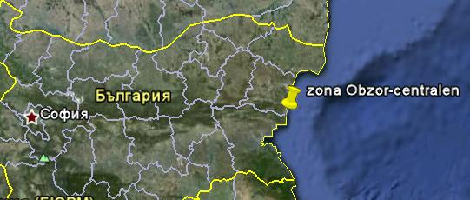

Граници на зоната за къпане в Черно море |  | 27° 52' 0" E 27° 53' 0" E  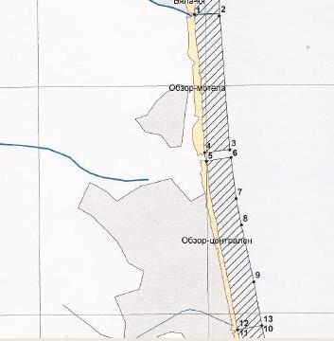 |  |  | 42° 50' 0" N  42° 48' 0" N
 | Плаж |  |  |  | 42° 50' 0" N  42° 48' 0" N
 | Зона за къпане |  |  |  | 42° 50' 0" N  42° 48' 0" N
 | Населено място |  |  |  | 42° 50' 0" N  42° 48' 0" N
Наименование на пункта за вземане на проби от водите за къпане. Географски координати. |  | Централен плаж гр.Обзор - пред ресторант "Морски звуци"
 |  | ширина | N 42° 49' 14"
 |  | дължина | E 27° 53' 07"

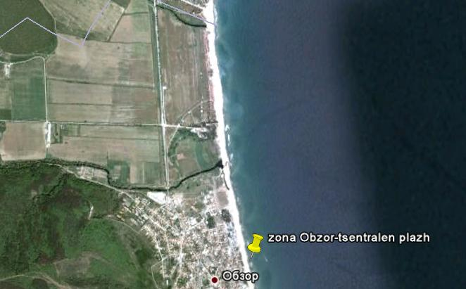

Прилежащи към зоната за къпане плажни ивици:

Плаж „Обзор – централен”

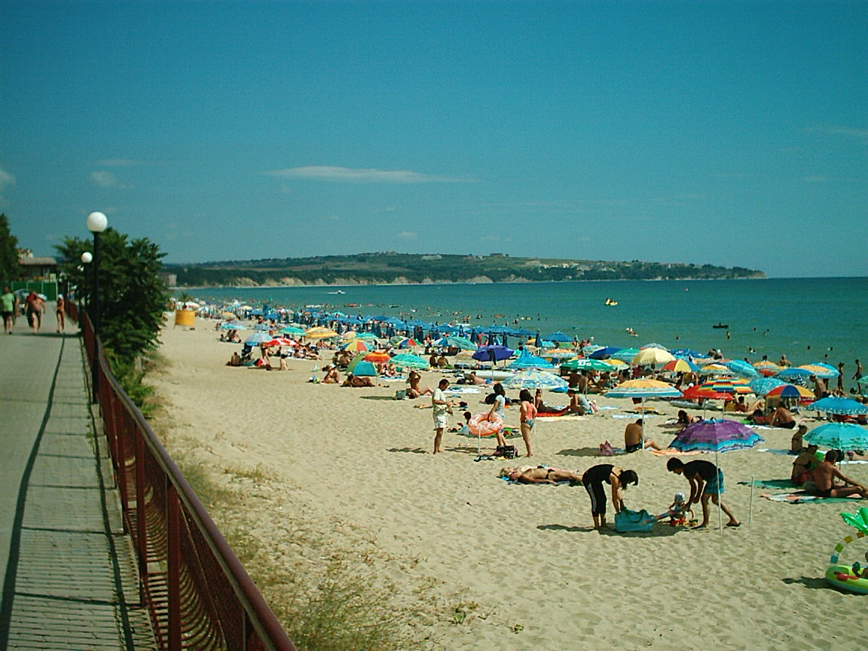

Оператор на плажа/ Концесионер: | „САМЪР М “ООД
Адрес:гр.София, р-н Средец, площад Славейков №6, ет.2, ап.6
Дължина на бреговата линия | 1389 м
Средна ширина на морския плаж | 41 м. (минимална – 18 м, максимална – 60 м)
Структура на плажа | Брегът е основно пясъчен. От общата площ на плажа (57100кв.м.) - 93% е активна пясъчна площ, останалите площи са 5% затревен пясък, обекти на инфраструктурата и други.
Местонахождение | В централната част на Черноморието на България, непосредствено до регулационната линия на гр.Обзор.
Зона около плажа.  Граници. | На запад – бетонова алея по цялото протежение на плажната ивица и граница на регулацията на гр.Обзор (благоустроен градски район с жилищни сгради, ваканционни къщи и хотели, магазини, заведения, пътища и др.);  На север – южен бряг на река „Двойница”;  На юг – морски плаж „Обзор – юг”;  На изток - брегова линия на Черно море
Описание на морското дъно | В зоната за къпане има участъци със стръмен наклон на дъното и участъци с полегато дъно. Дъното на морския бряг е покрито с пясък и незначително количество камъни.
Достъп до плажа | Достъпът до плажната ивица е през населеното място (гр.Обзор) - чрез изградената улична мрежа, тротоари и крайбрежна алея със стълби. Осигурен е достъп за хора с увреждания. От общинският и областният център до гр.Обзор има обществен междуградски транспорт. Има условия за паркиране на лични моторни превозни средства.
Оценка броя на посетителите на плажа | Много по време на целия сезон
Съоръжения на плажа.  Други дейности. | Удобствата и съоръженията, които се предлагат на плажната ивица са посочени в схема. Водноспасителната дейност и медицинското осигуряване са в съответствие с нормативните изисквания.  На плажната ивица са осигурени обществени тоалетни, чешми с питейна вода, площадки с душове на входовете на плажа, съблекални, кошчета за отпадъци, обекти за търговия с храни. Почистването на плажа е чрез машини и ръчно.  В зоната за къпане са обособени два коридора за воден спорт. Предлагат се водни колела, джетове, водни атракциони („банан”, парашут и др.).
Плаж „Обзор – мотела”

Оператор на плажа / Концесионер | „Бийч ревю” ООД
Адрес: | гр.Несебър ул.“Хан Крум“ №47
Дължина на бреговата линия | 1144 м
Средна ширина на морския плаж | 58 м. (минимална - 23м., максимална – 94м)
Структура на плажа | Брегът е основно пясъчен. От общата площ на плажа (около 70600кв.м.) - 35% е активна пясъчна площ, 60% са дюни, останалите площи са заети от обекти на инфраструктурата и други.
Местонахождение | Разположен е на север от гр.Обзор. Това е най-северния плаж на Бургаска област и е на границата с Варненска област. Плажът е разположен между устията на две реки – река „Двойница” и река „Панаир дере”.
Зона около плажа.  Граници. | На запад – блатна повърхност, блатна растителност, мера и хотелски комплекси;  На изток - брегова линия на Черно море;  На юг – северен бряг на река „Двойница”;  На север – Южна граница на морски плаж „Къмпинг Луна”.
Описание на морското дъно | В зоната за къпане дъното е полегато, покрито с пясък. В близост до устията на двете реки, където е забранено къпането, е възможно натрупване на речни наноси и камъни.
Достъп до плажа | Достъпът до плажната ивица е чрез изградена улична мрежа и пътеки между хотелските комплекси „Обзор бийч резорт” и „Мирамар”. От общинският и областният център до гр.Обзор има обществен междуградски транспорт. Има условия за паркиране на лични моторни превозни средства.
Оценка броя на посетителите на плажа | Пред хотелските комплекси посетителите са много по време на целия сезон. Свободната плажна ивица се посещава основно в почивните дни и празници.
Съоръжения на плажа.  Други дейности | Водноспасителната дейност и медицинското обслужване на плажната ивица пред хотелските комплекси са осигурени от собствениците на хотелите.  Плажната ивица пред хотелските комплекси е отделена с алея. В близост до нея са разположени обществени тоалетни, чешми с питейна вода, площадки с душове, съблекални, кошчета за отпадъци, обекти за търговия с храни. Почистването на плажа е ръчно.

Район на влияние върху водата за къпане

Описание на степента и потенциалните източници на замърсяване

Канализационни зауствания на ВиК оператори
Пречиствателна станция за отпадъчни води ПСОВ„Обзор – Бяла” изпуска пречистените води нагоре по течението на река „Двойница”, на около 2,5 км. от устието на същата.

Индивидуални зауствания
В населеното място отпадъчните води се отвеждат в централната канализация на града, която е свързана с ПСОВ„Обзор – Бяла”. В зоната за къпане и близо до нея няма регистрирани индивидуални зауствания.

Дифузно замърсяване от населените места
Дъждовни канализации
В зоната за къпане няма регистрирани зауствания на дъждовни канализации. Дъждовната вода се събира в отделни шахти, които я отвеждат в близоразположени дерета или реки.
До южната граница на плаж „Обзор – централен” има дере, в което зауства канал за дъждовни води. Сама по себе си тази вода не крие риск от замърсяване на водите за къпане.
Битовите отпадъци от плажа и населеното място се събират в контейнери, които се извозват периодично и не повлияват качествата на водите за къпане в зоната.

Дифузно замърсяване от земеделски райони
Река „Двойница” и река „Панаир дере”, които близо до зоната за къпане се вливат в Черно море, събират водите от териториите през които преминават – планински и горски терени, ливади и обработваеми земи.

Действия за предотвратяване на замърсяване
Извод: Влияние върху качеството на водите за къпане може да окаже водата, която се влива от двете реки в Черно море при условие, че същата е замърсена преди това.

Предложения и решения:
В Басейнова дирекция за управление на водите в Черноморски район-Варна се следят качествата на водата на река „Двойница” преди заустването в морето.
Реализиран е проект по реконструкция на вторичните утаители в ПСОВ с цел подобряване работата на ПСОВ „Обзор – Бяла” и достигане на индивидуалните емисионни ограничения (ИЕО).
РИОСВ-Бургас извършва контрол на пречистените отпадъчни води на изход от ПСОВ „Обзор – Бяла”. Изграждането на нови сгради в населеното място да се съобразява с капацитетните възможности на изградената инфраструктура за отвеждане, пречистване и заустване на отпадъчните води.
През сезона се извършват проверки на разположените до брега обекти.
Периодично служители на Община Несебър и кметство гр.Обзор проверяват за нерегламентирани включвания към дъждовната канализация на града, като при нарушения информират РИОСВ-Бургас и БДЧР-Варна.
Служители на кметството на гр. Обзор да не допускат замърсяване на прилежащите към плажната ивица терени (улици, тротоари, частни терени) с отпадъци, като извършват периодично проверки за чистотата на населеното място. РЗИ-Бургас също извършва проверки за чистотата на населеното място

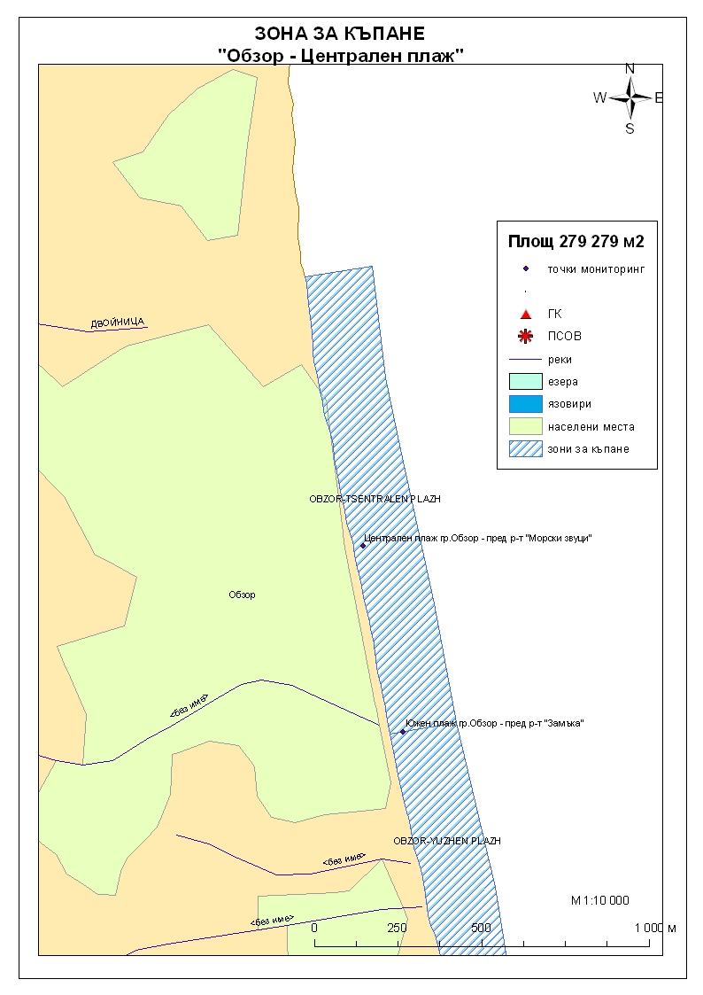
Начин на ползване на земята в района на влияние

Водно тяло  ( ВТ ) | Обща площ  на 1.5- километровата ивица в границите на ВТ,  km² | Селскостопанска земя  /само поливен тип земеделие/  km² | % | Индустриален тип земеползване,  km² | % | Урбанизирани територии,  km² | %
BG2BS000C1007 | 47 | 0.54 | 1.15 | 0.31 | 0.65 | 4.48 | 9.54

Тип земеползване | Оценка на влиянието /точки/ | Забележка:
BG2BS000C1007
Селскостопанска земя | 0 | <10%
Индустриален тип земеползване | 0 | <10%
Урбанизирани територии | 0 | < 33%

Крайната стойност на индекса е 0 (нула), което означава, че дифузните източници не оказват влияние върху качеството на водите.

Хидроложки характеристики на водата за къпане

Средногодишни валежи във водосборната област | 550-600мм
Месец с най-много валежи | октомври
Месец с най-малко валежи | август
Месец с най-висок среден отток от водосборната област | октомври
Месец с най-нисък среден отток от водосборната област | август

Информация за повърхностните водни обекти

Название и код на района на речния басейн и подбасейн, в който са разположени водите за къпане | BG2000 – Черноморски басейнов район;  Крайбрежни морски води – водно тяло с код BG2BS000C1007  – от Шкорпиловци до нос „Емине”.  Типология: Водното тяло се отнася към тип плитки, умерено открити към вълнение води, с пясъчен дънен субстрат.
Други повърхностни водни обекти във водосборната област. | Между двата плажа на зоната за къпане зауства река „Двойница”. Пунктът за провеждане на мониторинг на водата в този воден обект е „Река Двойница – преди гр. Обзор, м. Панчовата мелница”, с код BG2SE00541MS335.  Наблюдавани показатели в него са: общи физико-химични показатели, синтетични замърсители, приоритетни вещества, хидробиологични – биотичен индекс.  Цялостна информация за проведения мониторинг се предоставя в „Годишен доклад за състоянието на водите в Черноморски басейнов район”, публикуван на сайта на БДЧР.  Екологично и химично състояние на речната вода  Няма информация за водните количества, които се заустват, но има данни за качеството на заустената речна вода /преди устието на реката/.  От контролираните показатели посочените в таблицата са най-значими при определяне оценката на състоянието на водата в реката за година.  Оценка на състоянието на речното водно тяло за 2010г. е: много лошо екологично състояние, умерено биологично и много лошо по съдържание на фосфати и общ фосфор. Добро химично състояние.  Оценка на състоянието на речното водно тяло за 2011г. е: много лошо екологично състояние и много лошо по съдържание на фосфати, общ фосфор и електропроводимост. Добро химично състояние.  Оценка на състоянието на речното водно тяло за 2013г. е: умерено екологично състояние и лошо по съдържание на фосфати, общ фосфор и електропроводимост. Много добро химично състояние.  Оценка на състоянието на речното водно тяло за 2014г. е: умерено екологично състояние, химично състояние – няма данни. Състоянието се повлиява от общите нитрати.  Информация за качеството на водите в Черноморски басейнов район се публикува ежегодно на официалната интернет страница на Басейнова дирекция „Черноморски район“.
  Средногодишна концентрация по показател: | БПК5  мг/дм3 | общ азот  мг/дм3 | Общ фосфор  мг/дм3
  2009г. | < 3 | 4.96 | 6.48
  2010г. | < 3 | 1.95 | 1.19
  2011г. | 2.5 | 2.80 | 0.36
  2013г. | 4,5 | 1,4 | 1,5
Хидробиологичен мониторинг на крайбрежни морски води | Съгласно изискванията на Рамковата Директива за водите (РДВ) за оценката на екологичното състояние на крайбрежните морски води се извършва и хидробиологичен мониторинг на биологичните елементи за качество (БЕК), които включват - фитопланктон, макрофити и макрозообентос. Директивата поставя минимална честота на пробонабиранията, както следва:  - Фитопланктон – 2 пъти годишно на период 6 месеца;  - Макрофити – еднократно през летния сезон;  - Макрозообентос – веднъж годишно.  Програмата за биологичен мониторинг на крайбрежните води включва водно тяло с код BG2BS000C1007. Данните са от станция „Двойница”.  Оценката на състоянието на водното тяло за 2011г. е :  по БЕК фитопланктон - умерено състояние;  по БЕК макроводорасли и висши растения - много лошо състояние;  по БЕК макрозообентос - умерено състояние.  Общата оценка на състоянието на водното тяло по посочените показатели за 2011г. чрез прилагане на принципа “one – out – all – out” е много лошо състояние.  Оценката на състоянието на водното тяло за 2013г. е :  по БЕК фитопланктон - умерено състояние;  по БЕК макроводорасли и висши растения - добро състояние;  по БЕК макрозообентос - добро състояние.  Общата оценка на състоянието на водното тяло по посочените показатели за 2013г. е умерено екологично състояние.
Обща информация за цианобактерии, фитопланктон и макроалги. | Еутрофикацията е увеличение на естествено протичащите в природата процеси на биологична продукция, предизвикано от повишени нива на нутриенти, обикновено компоненти на фосфора и азота. Обогатяването на водата с хранителни вещества е резултат от природни процеси, както и следствие от антропогенна дейност. Може да се прояви като видими цъфтежи на цианобактерии или водорасли, образуване на пяна, плаващи растителни и бентосни агрегации на макрофити.  Основни източници за постъпване на нутриенти (азот, фосфор и др.) във водите са оттока от земната повърхност, ерозията, просмукването от наторени земеделски площи, отпадъчните води от бита и промишлеността. При наличие на благоприятни условия (светлина, температура и нутриенти) макроводораслите, фитопланктонът и цианобактериите могат да колонизират морските води. Те са естествени компоненти на сладки и морски води.  Цианобактериите, определяни и като „синьо-зелени“ водорасли, са фотосинтезиращи прокариоти. Те са едни от най-древните организми на Земята. Подобно на алгите цианобактериите (Cyanophyta) съдържат пигмента хлорофил, чрез който осъществяват фотосинтеза. Пролиферацията на цианобактерии е определена като “натрупване на цианобактерии под формата на цъфтеж (blooms), петна (mats) или пяна (scum)”. Морските цианобактерии могат да предизвикат контактен дерматит, сърбеж и парене по кожата. Освен дермалната експозиция, като по-сериозен проблем се отбелязва възможното токсично действие при поглъщане или вдишване, което може да се прояви с абдоминални болки, гадене, повръщане, отпадналост, мехури по устата и кожата и дразнене на очите.  Фитопланктонът представлява група от микроскопични автотрофни фотосинтезиращи организми в планктонното съобщество. При наличие на слънчева светлина превръща разтворените неорганични вещества в органични. Фитопланктонът е основата на хранителната верига във водните екосистеми и допринася за около половината от общото количество кислород, произвеждан от растителния свят. Постъпването във водите на големи количества нутриенти, води до дисбаланс в хранителната верига и бързо развитие на фитопланктонната биомаса, което може да доведе до цъфтежни количества и повишение концентрацията на токсини в клетките. Две групи алги от морския фитопланктон са известни, че произвеждат токсини опасни за здравето на човека. Тези алги са храна за филтриращите черупкови, зоопланктона и някои видове риби, които са вектор за хората - непостредствено или чрез по-високи нива на хранителната верига. Описани са пет синдрома на отравяне, свързани с консумацията на морска храна, контаминирана с водораслови токсини. Друга потенциална опасност са алергични реакции, които могат да бъдат провокирани при контакт на плуващите с голяма клетъчна маса на планктонни алги, както и инхалирането (например при сърфиране) на аерозол, съдържащ фрагменти от клетки и/или токсини от лизирани алги.  Макроалгите са растения с многоклетъчно тяло (талус). Пролиферацията на макроалги, или така наречените „зелени приливи“, е нерядко явление в морски заливи и естуарии. Свързва се с обогатяването на водите с азот, тъй като той е основен лимитиращ фактор за макрофитите. Пролиферацията на макроалги касае по-скоро физическата безопасност на къпещите се. Натрупването на макроводорасли може да бъде причина за злополуки, като подхлъзване по скалите или “уплитане” на плувците. Значими количества макроалги могат да бъдат изтласкани на брега при силни приливи по време на сезона. В тези случаи рискът за здравето се свързва с неприятни усещания, предизвикани от гниенето на биомасата през летните месеци и емитирането на отблъскващ мирис или ефлуент.  Проведеното през активния сезон на две последователни години (август 2012г. и август 2013г.) проучване от НЦОЗА-София на водите за къпане в зоната за къпане, показва отсъствието на цианобактерии, респ. потенциал за масовото им развитие в крайбрежната зона, което е индикация за отсъствие на свързан здравен риск за къпещите се.  Морският фитопланктон е представен бедно, с пълно отсъствие на клетки в някои от участъците. В зоната за къпане е установено слабо развито фитопланктонно съобщество, както в качествено отношение, така и в количествено, което не е свързано със здравен риск. Нормално развитие на макроводорасли.
Анализ на данните за зоната събрани до 2014г. | През годините от 2011г. до 2014г. анализите на водата в зоната за къпане са показали единични повишения на стойностите на микробиологичните показатели, но в рамките на нормите, посочени в Наредба №5 за управление качеството на водите за къпане. Водите в зоната за къпане се определят като „отлично-добро“ качество.
Описание на действията, които се предприемат от РЗИ-Бургас за предотвратяване излагането на къпещите се на риск за здравето при замърсяване на водата
  При констатирани наднормени стойности или стойности на микробиологично замърсяване над "обичайните"(средните) за дадена зона се подава информация до МЗ
  1.До 24 часа се вземат още две проби - една в утвърдения пункт за вземане на проби и една в близост до предполагаемия източник на замърсяване.
  2.Извършване на проверка и оглед на място за наличие на видимо замърсяване с цел установяване източника на замърсяването
  При установени стойности при повторните проби, съответстващи на обичайните за дадена зона. |  |  | При установени наднормени стойности в повторените проби и констатиране на първоизточника на замърсяването се издава заповед за временно спиране къпането в зоната за къпане.
  Анализ на причините довели до моментното замърсяване и предприемане на мерки за предотвратяване на последващи отклонения. |  |  | Анализ на причините довели до моментното замърсяване и предприемане на мерки за предотвратяване на последващи отклонения.
   |  |  | Информират се БДЧР - Варна, РИОСВ - Бургас, Областния управител на Област Буртас, кмета на Общината и ползвателя на плажа за предприемане на действия и мерки по компетентност
  Информиране на населението:
  1 Чрез поставяне на информационна табела на временната забрана на къпането;
  2.Чрез националните медии;
  3.Чрез официалния сайт на РЗИ - Бургас
   |  |  | Забраната в зоната за къпане се отменя след установяване на два последователни анализа, съответстващи на стойностите, обичайни за дадена зона
Друга информация със значение за водите за къпане

Информация за компетентните органи

Министерство на Здравеопазването  Регионална здравна инспекция-Бургас  Гр.Бургас, 8000  ул. „Александровска” №120  Тел. 056/ 807302  факс 056/ 816261  e-mail: rzi@rzi-burgas.com  site: www.rzi-burgas.com | Министерство на околната среда и водите  Басейнова дирекция Черноморски район  гр.Варна, 9000  ул. „Александър Дякович” № 33  Тел.: 052/ 631447  Факс.: 052/ 631448  e-mail: bdvarna@bsbd.org  site: www.bsbd.org

Дата на последно преразглеждане на профила на водата за къпане: 30 април 2020г.
Дата на следващото преразглеждане на профила на водата за къпане: на база последните четири години.
Причини за преразглеждането: съгласно оценката и класификацията на водите за къпане и идентификацията на причините за замърсяване.

